1. Farmacinė kompozicija, apimanti tinkamus farmaciniu užpildus ir taip pat apimanti žmogaus in vivo rekombinantinio žmogaus augimo hormono (rhGH) pegiliuoto provaisto konjugato klinikiniu požiūriu veiksmingą kiekį, kur PEG yra prisijungęs prie rhGH savarankiškai besihidrolizuojančio (savaiminis atskilimas) laikino linkerio; kur minėtas provaisto konjugatas yra b e s i s k i r i a n t i s tuo, kad:
(1): konjugatas turi GH aktyvumą, kuris yra mažesnis negu 5% natūralaus augimo hormono be PEG; ir
(2): linkerio savaiminės hidrolizės greitis yra toks, kad in vivo pusamžis yra nuo 10 valandų iki 600 valandų, kuris yra išmatuotas intraveniniu būdu injekuojant žiurkėms konjugatą, po to paimami kraujo mėginiai laiko intervalais, paruošiama plazma ir analizuojamas hGH, naudojant ELISA; ir
kur pegiliuotas provaisto konjugatas turi cheminę struktūrą (A):
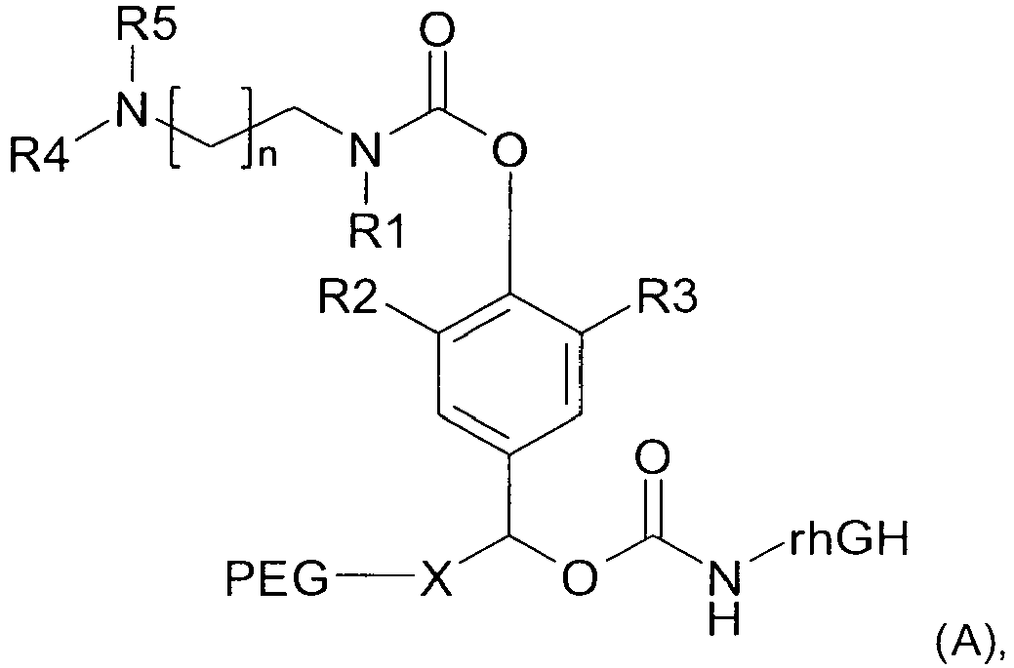
kurioje:
HN-rhGH reiškia rhGH liekaną, prisijungusią prie laikino linkerio;
R1, R2, R3, R4, ir R5 nepriklausomai yra parinktos iš vandenilio, metilo, etilo, propilo, izopropilo, butilo, izobutilo, tretinio butilo;
PEG reiškia pegiliacijos liekaną, prisijungusią prie laikino linkerio;
n = 1 arba 2; ir
X yra parinkta iš C1 - C8 alkilo arba C1 - C12 heteroalkilo; ir
kur PEG šakotas ir turi mažiausiai 3 grandines.

2. Farmacinė kompozicija pagal 1 punktą, kur savaiminės hidrolizės greitis yra toks, kad in vivo pusamžis yra iki 5 kartų trumpesnis negu atitinkamo hGH pegiliuoto provaisto konjugato in vitro pusamžis.

3. Farmacinė kompozicija pagal 2 punktą, kur pusamžis yra iki 3 kartų trumpesnis negu atitinkamo hGH pegiliuoto provaisto konjugato in vitro pusamžis.

4. Farmacinė kompozicija pagal 2 arba 3 punktą, kur in vivo pusamžis yra iki 2 kartų trumpesnis negu arba beveik identiškas atitinkamam hGH pegiliuoto provaisto konjugato in vitro pusamžiui.

5. Farmacinė kompozicija pagal bet kurį iš 1 – 4 punktų, kur kompozicija yra kompozicija, skirta vartoti po oda, į raumenis arba intravenine injekcija.

6. Farmacinė kompozicija pagal bet kurį iš 1 – 5 punktų, kur pegiliuotas provaistas turi bendrą PEG kiekį augimo hormono molekulei, kuris yra mažiausiai 25 kDa.

7. Farmacinė kompozicija pagal bet kurį iš 1 – 6 punktų, kur (I) formulės dalinė struktūra (A) struktūroje pagal 1 punktą, kuri yra:
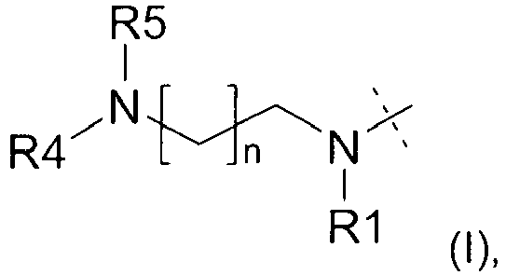
yra parinkta iš grupės, susidedančios iš:
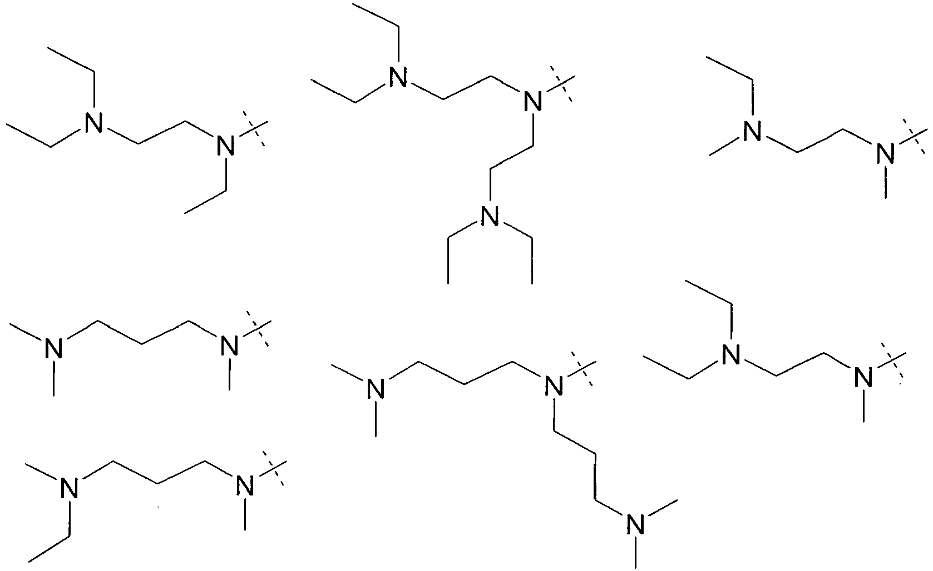

8. Farmacinė kompozicija pagal bet kurį iš 1 – 7 punktų, kur (II) formulės dalinė struktūra (A) struktūroje pagal 1 punktą, kuri yra:
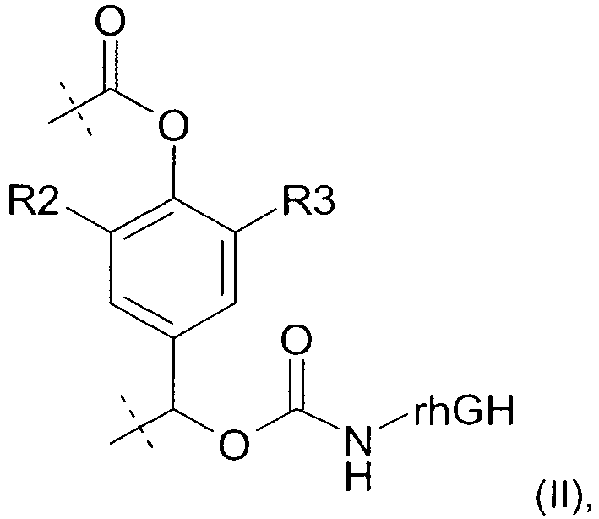
yra parinkta iš grupės, susidedančios iš:
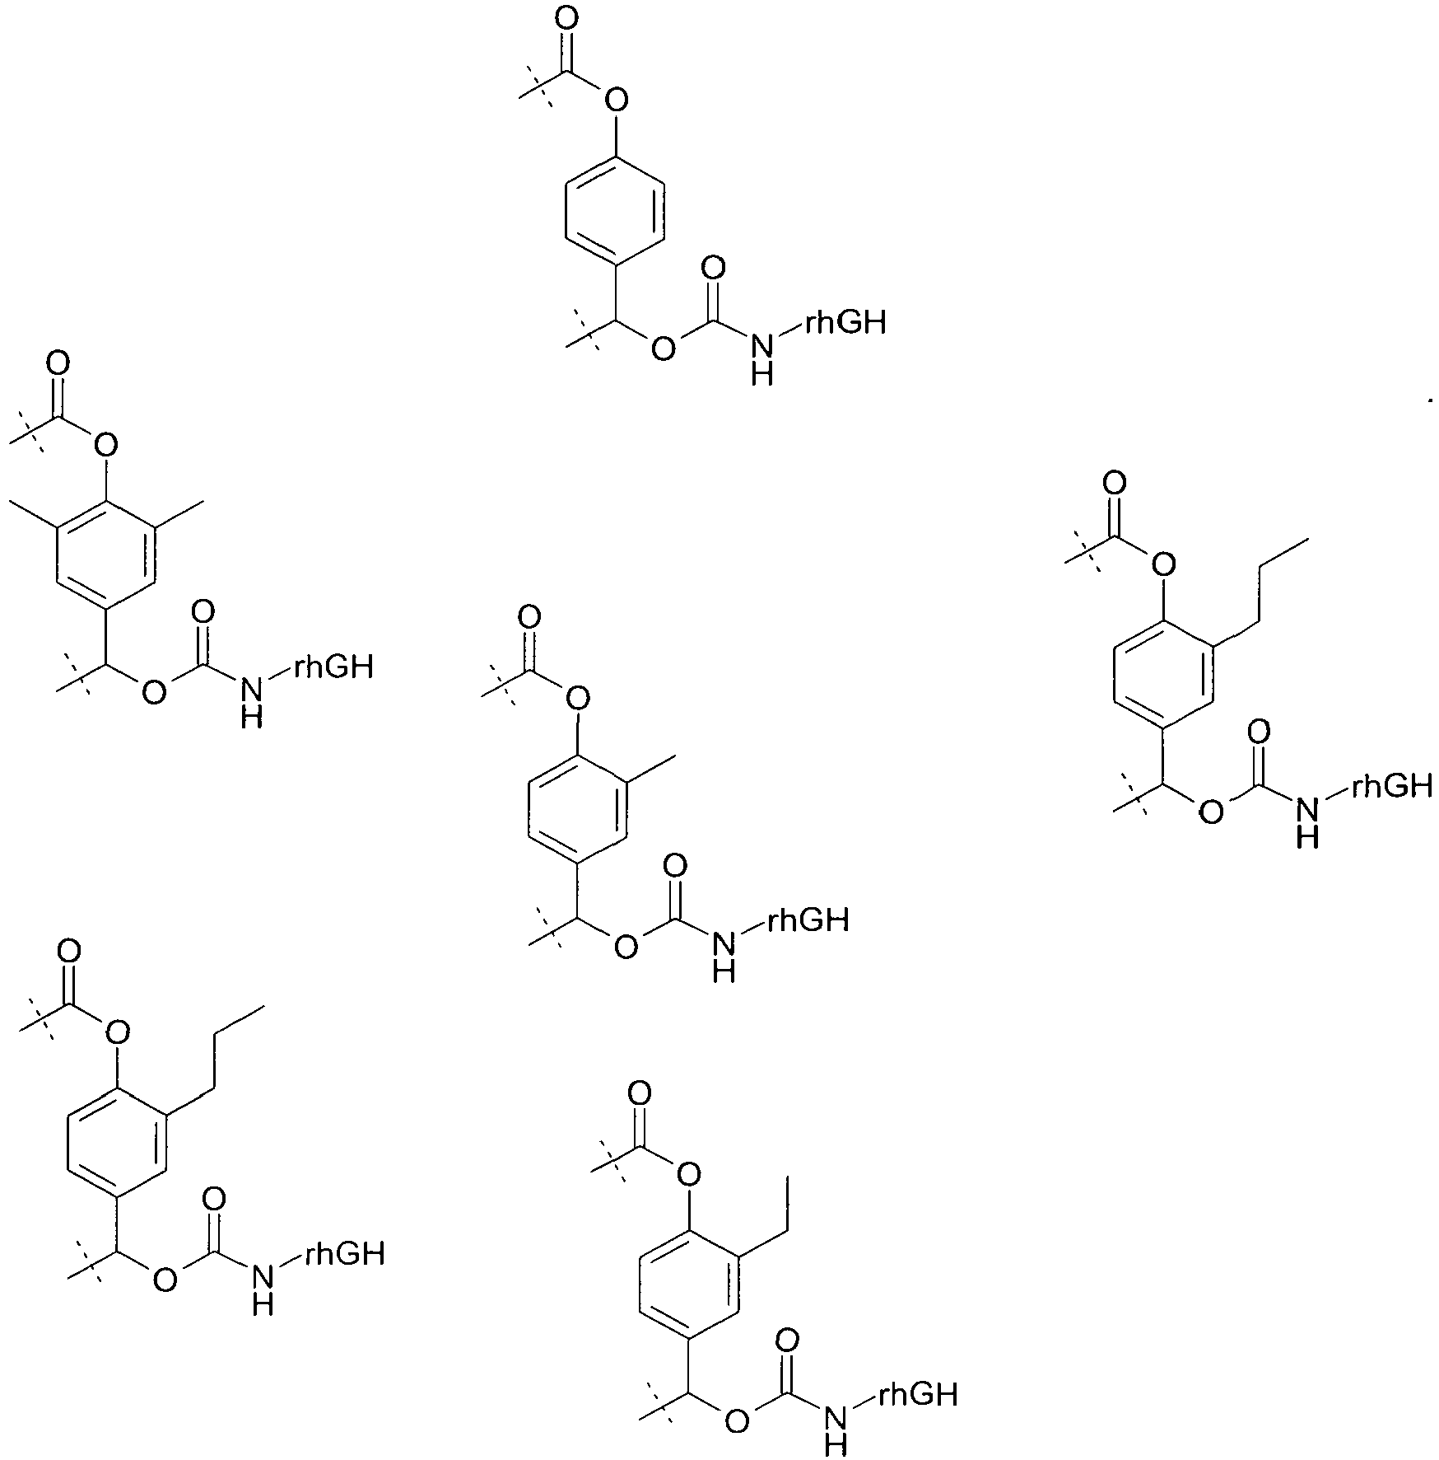

9. Farmacinė kompozicija pagal bet kurį iš 1 – 8 punktų, kur PEG-X (A) formulėje pagal 1 punktą yra PEG-W, kurio formulė III:
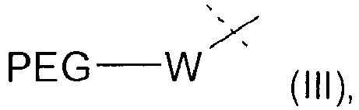
kurioje PEG-W yra parinkta iš grupės, susidedančios iš:
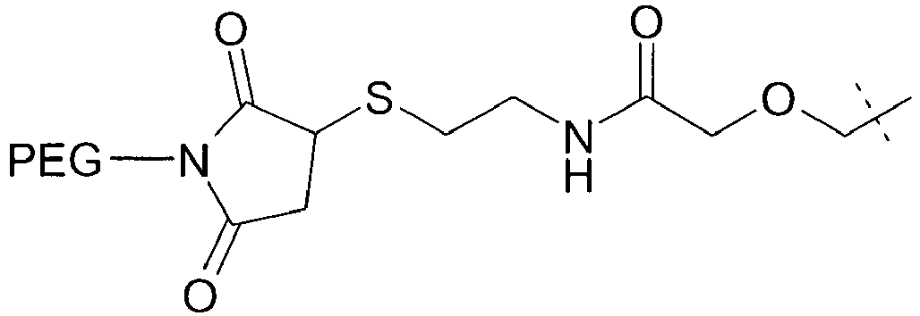
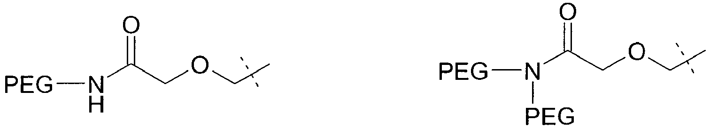
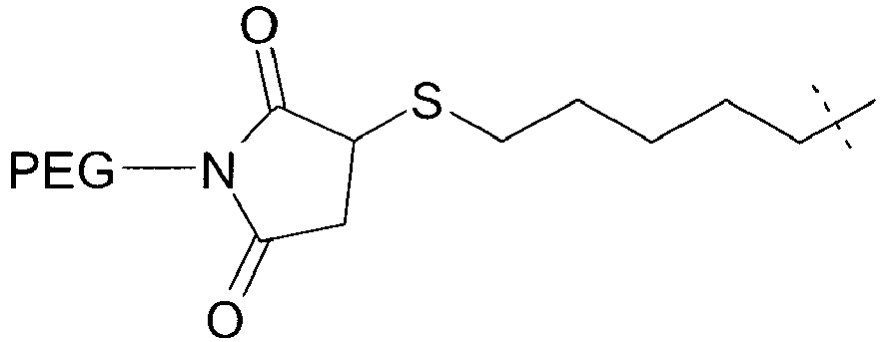
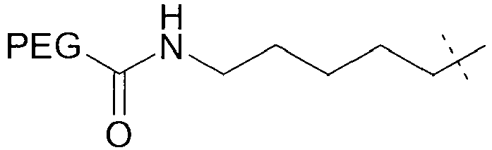

10. Farmacinė kompozicija pagal bet kurį iš 1 – 6 punktų, kur provaisto konjugato struktūra yra:
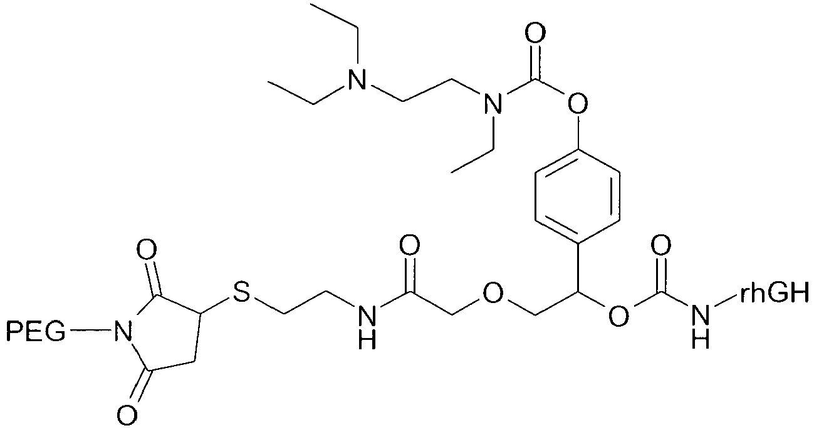

11. Farmacinė kompozicija pagal bet kurį iš ankstesnių punktų, kur linkerio savaiminio atskilimo greitis in vivo yra toks, kad in vivo pusamžis yra nuo 20 iki 300 valandų.

12. Farmacinė kompozicija pagal bet kurį iš ankstesnių punktų, kur linkerio savaiminio atskilimo greitis in vivo yra toks, kad in vivo pusamžis yra nuo 20 iki 150 valandų.

13. Farmacinė kompozicija pagal bet kurį iš ankstesnių punktų, kur linkerio savaiminio atskilimo greitis in vivo yra toks, kad in vivo pusamžis yra nuo 30 iki 100 valandų.

14. Farmacinė kompozicija pagal bet kurį iš ankstesnių punktų, kur linkerio savaiminio atskilimo greitis in vivo yra toks, kad in vivo pusamžis yra nuo 30 iki 75 valandų.

15. Farmacinės kompozicijos pagal bet kurį iš 1 – 14 punktų klinikiniu požiūriu veiksmingas kiekis, kur skirtas panaudoti su GH susijusių ligų žmogui gydymo būdui, kur minėta liga yra parinkta iš augimo hormono nepakankamumo, suaugusiųjų pirminio augimo hormono nepakankamumo; Turner sindromo; Prader-Willi sindromo; trumpųjų žarnų sindromo; lėtinio inkstų nepakankamumo; kurie gimė per maži pagal savo gestacinį amžių (SGA); AIDS išsekinimo; prieš senėjimą; reumatinio artrito; idiopatinio mažo ūgio; homeozinio geno lėto augimo; somatopauzės; Noonan sindromo; skeleto displazijos; Down sindromo; lėto augimo, susijusio su ilgalaikiu steroidų vartojimu; Aarskog'o sindromo; lėtinės inkstų ligos; jaunatvinio reumatinio artrito; cistinės fibrozės; vaikų ŽIV infekcijos, gautos HAART gydymu; vaikų, gimusių labai mažo svorio dėl SGA, lėto augimo; skeleto displazijos; hipochondroplazijos; achondroplazijos; idiopatinio lėto augimo; suaugusiųjų GHD; ilgųjų kaulų lūžių; porėtųjų kaulų lūžių; pacientų po sausgyslių arba raiščių operacijų; distrakcijos oteogenezės; sutrikimų dėl klubo arba slankstelio pakeitimo, menisko atstatymo, stuburo fuzijos arba protezo fiksacijos; sutrikimų, atsirandančių dėl osteosintezės medžiagos fiksavimo; nesuaugančių arba blogai suaugančių lūžių; sutrikimų, atsirandančių dėl osteotomijos; sutrikimų, atsirandančių dėl transplantato implantacijos; traumos arba artrito sukeltos sąnario kremzlės degeneracijos kelyje; osteoporozės pacientams su Turner sindromu; vyrų osteoporozės; lėtinės dializės suaugusiems (APCD); prastos mitybos, susijusios su širdies-kraujagyslių liga, esant APCD; atvirkštinės kacheksijos, esant APCD; vėžio, esant APCD; lėtinės obstrukcinės plaučių ligos, esant APCD; ŽIV, esant APCD; pagyvenusių žmonių su APCD; lėtinės kepenų ligos, esant APCD; nuovargio sindromo, esant APCD; Krono ligos; pakenktos kepenų funkcijos; vyrų su ŽIV infekcija; trumpųjų žarnų sindromo; bendro nutukimo; su ŽIV susijusio lipodistrofinio sindromo; vyrų nevaisingumo; pacientų po planinės operacijos, alkoholinės arba vaistų detoksikacijos, neurologinės traumos; senėjimo; vyresnio amžiaus žmonių silpnumo; osteoartrito; traumos pažeistos kremzlės; erekcijos disfunkcijos; fibromialgijos; atminties sutrikimų; depresijos; trauminio smegenų pažeidimo; subarachnoidinės hemoragijos; gimstant labai mažo svorio; metabolinio sindromo; gliukokortikoidinės miopatijos; ir vaikų lėto augimo dėl gydymo gliukokortikoidais.

16. Provaistas, parinktas iš grupės, susidedančios iš:
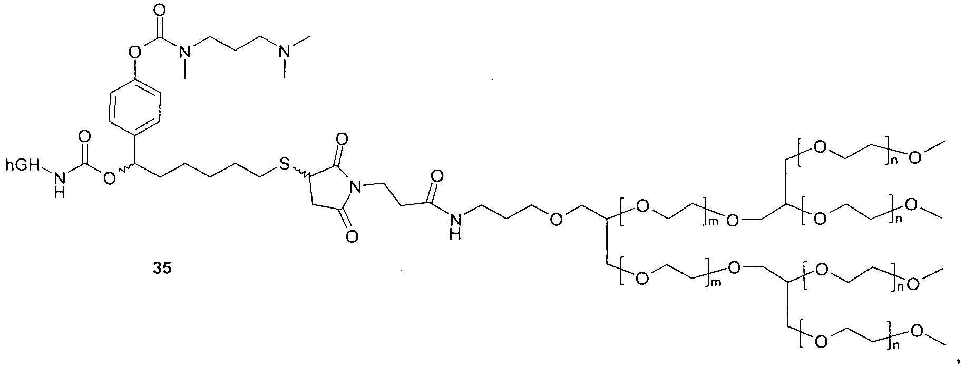
kur m yra sveikas skaičius nuo 200 iki 250 ir n yra sveikas skaičius nuo 100 iki 125;
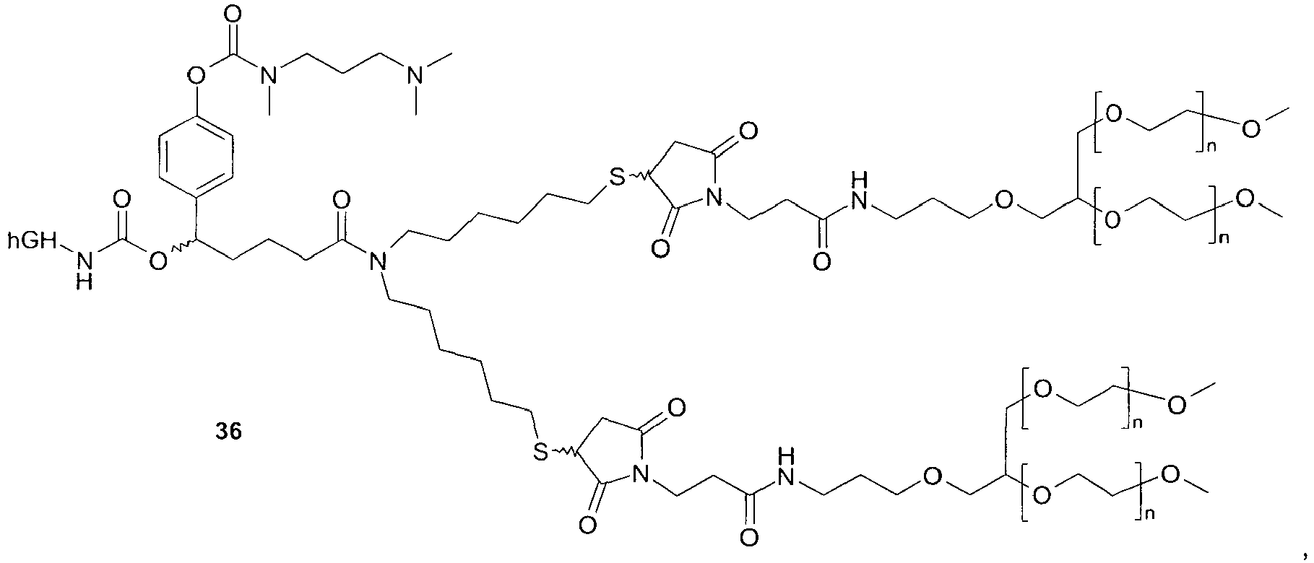
kur n yra sveikas skaičius nuo 400 iki 500;
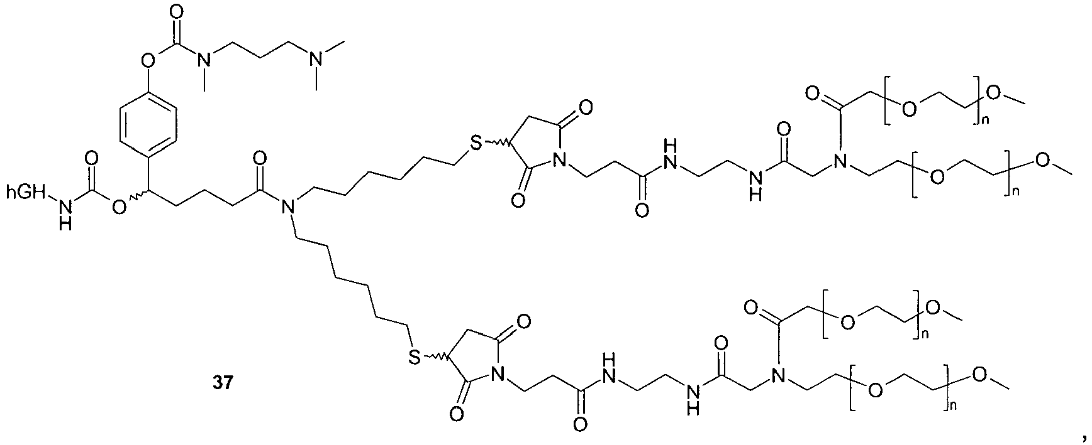
kur n yra sveikas skaičius nuo 400 iki 500; ir
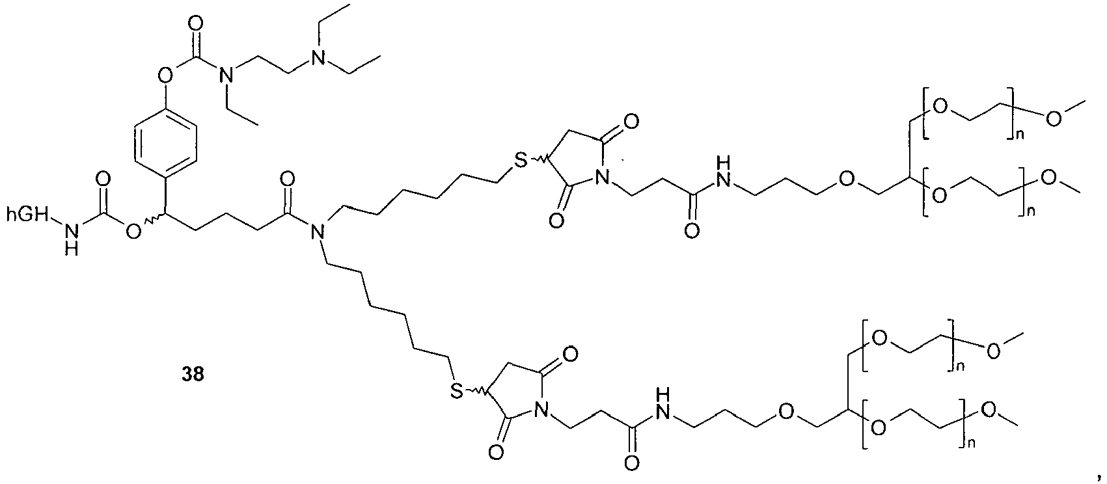
kur n yra sveikas skaičius nuo 400 iki 500.

